Тематическая игра
в рамках пропаганды здорового образа жизни
среди обучающихся 6-7 классов.

Цель: воспитать серьезное отношение к своему здоровью, расширить кругозор обучающихся о здоровом образе жизни.
Задачи:
- рассмотреть здоровье как основную ценность человеческой жизни и человеческого общества;
- уточнить понятия «полезные» и «вредные» привычки человека;
- формировать позитивную оценку активного, здорового образа жизни, критическое отношение к вредным привычкам.
«Когда нет здоровья, молчит мудрость,
Не может расцвести искусство, не играют силы,
бесполезно богатство и бессилен разум».
(Древнегреческий историк, «отец истории» Геродот)
29 октября 2016 года в МАОУ «Чуртанская СОШ» Филиповой Мариной Ивановной была проведена тематическая игра для обучающихся 6-7 классов, целью которой была пропаганда здорового образа жизни.
Все ребята с радостью откликнулся на предложенное мероприятие. Форма проведения также была предложена обучающимися, что заранее определило направление заданий. Предложенные задания были всем ясны, так как тематика таких мероприятий очень часта в школьной жизни, ей посвящены целые месячники «ЗОЖ». В ходе мероприятия ребята прошли несколько станций.
Первая остановка «Профилактика здоровья» - ребята выполняли тестирование. Вторая остановка «Верно – неверно» - если участники были согласны с утверждением, то хлопали в ладоши, если не согласны – топали ногами.
Третья остановка «Рыбалка». Дети по очереди вытягивали рыбку, на которой были написаны незаконченные высказывания, заданием для выполнения было закончить высказывание. Четвертая остановка «Польза и вред». На данной остановке была представлена презентация: человек, ведущий здоровый образ жизни, и человек, имеющий вредные привычки. Шло обсуждение влияния активного здорового образа жизни и вредных привычек на организм человека. Пятая остановка «Здоровый человек». Ребята по очереди вытягивали слова, характерные для здорового человека. Шестая станция «Своя игра». На этой станции участников ожидала увлекательная игра.
На протяжении всей игры ребята проявляли интерес, активность, любознательность. С интересом путешествовали по станциям, внимательно и аккуратно выполняли творческие задания. Подбор станций был не случайным т.к. отражал основную цель мероприятия, довести до сознания детей, что каждый человек творец своего здоровья, он хозяин своего здоровья. И чтобы быть здоровым и красивым надо помнить о важных условиях здорового образа жизни. А станции детям помогли вспомнить о том, что важно для нашего здоровья.
Все обучающиеся проявили себя с лучшей стороны. Мероприятие носило многозначный характер и не осталось бесполезным в сознании учеников. У них появилась возможность повторить уже известные факты и узнать много интересного.

«МЫ ЗА ЗОЖ»
Станция «Профилактика здоровья» | Станция «Польза и вред»
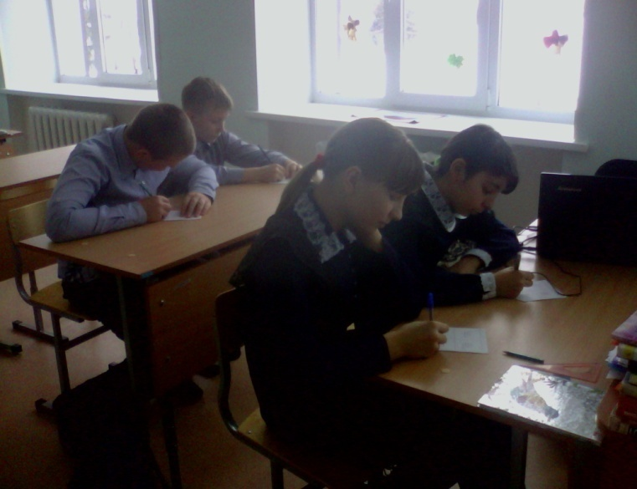 | 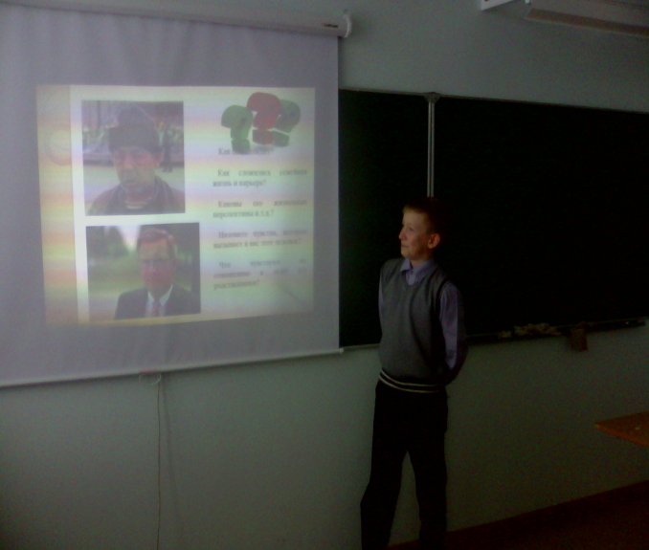
Станция «Верно – неверно» | Станция «Здоровый человек»
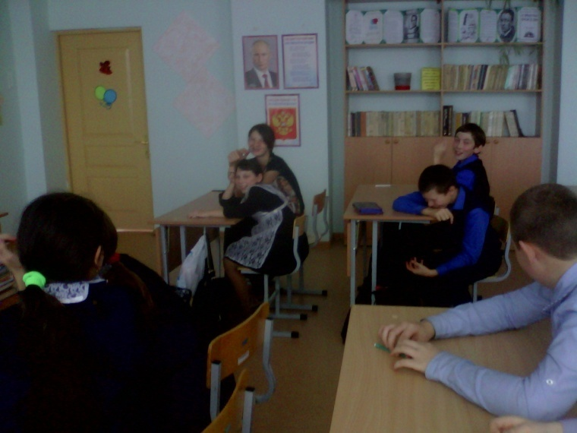 | 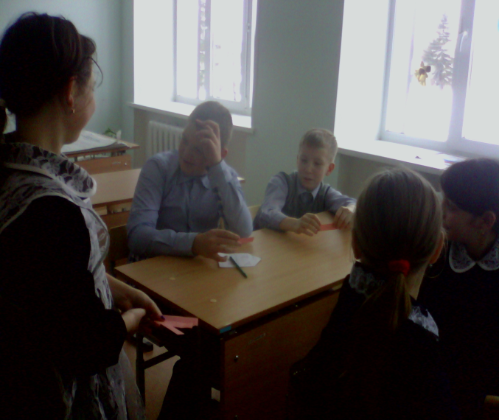
Станция «Рыбалка» | Станция «Своя игра»
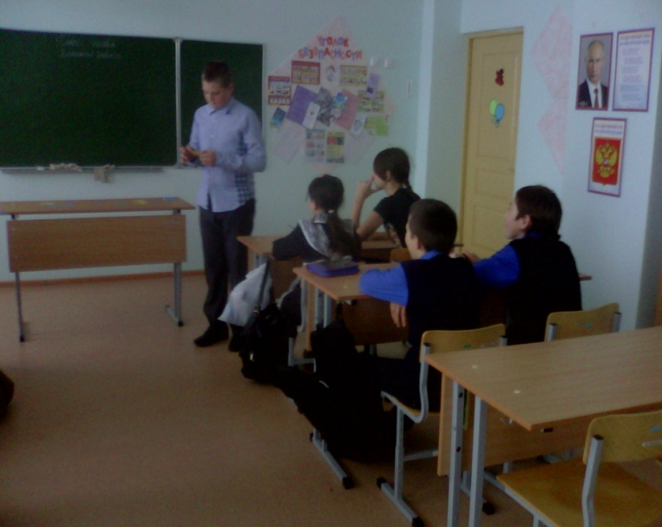 | 